Ngày dạy: 24-28/02/2025
Tiết 24

- Lí thuyết âm nhạc: Giới thiệu cung và nửa cung

- Đọc nhạc: Bài đọc nhạc số 4

- Ôn bài hát : Chỉ có một trên đời

I. MỤC TIÊU
1. Năng lực:
- Nhận biết được cung và nửa cung
- Đọc đúng cao độ, trường độ và thể hiện sắc thái bài đọc nhạc số 4.
- Hiểu được tác dụng của cung và nửa cung trong gam. Cảm nhận được giai điệu bài đọc nhạc số 4.
- Vận dụng được các kiến thức đã học vào các bài học tiếp theo. Đọc nhạc và đánh nhịp bài đọc nhạc số 4
2. Phẩm chất:
- Giáo dục HS tính chăm chỉ, ý thức trách nhiệm trong chuẩn bị bài, nhân ái và hợp tác trong làm việc nhóm với các bạn
II. THIẾT BỊ DẠY HỌC VÀ HỌC LIỆU
1. Giáo viên: SGV, đàn phím điện tử, nhạc cụ gõ, phương tiện nghe – nhìn và các tư liệu file âm thanh phục vụ cho tiết dạy.
2. Học sinh: SGK Âm nhạc 6, nhạc cụ gõ. Tìm hiểu trước Bài đọc nhạc số 4 và phần lí thuyết cung và nửa cung

III. TIẾN TRÌNH DẠY HỌC
1. Hoạt động 1: Khởi động (5p)
a. Mục tiêu: Tạo hứng thú cho HS vào bài học và giúp HS có hiểu biết ban đầu về bài học mới
b. Nội dung: HS xem video, hát và vận động theo yêu cầu
c. Sản phẩm: HS thực hiện theo yêu cầu của GV
d. Tổ chức thực hiện:
- Giáo viên mở một bài Vũ khúc Hungari một bản nhạc nổi tiếng của nhạc sĩ Johannes Brahms
- Hs lắng nghe và nêu cảm nhận
Từ đó, GV dẫn dắt vào bài học mới
2. Hoạt động 2: Hình thành kiến thức mới
* Nội dung 1: Lí thuyết âm nhạc:(15p)
a. Mục tiêu: HS phân biệt được độ cao của các âm trong hàng âm cơ bản, có hiểu biết về cung và nửa cung
b. Nội dung: HS nghe bài hát nghe độ cao của các âm và tìm hiểu về cung và nửa cung
c. Sản phẩm: HS đưa ra được câu trả lời phù hợp với câu hỏi GV đưa ra
d. Tổ chức thực hiện:
HOẠT ĐỘNG CỦA GV VÀ HS | NỘI DUNG
- Gv đàn 7 nốt nhạc trong hàng âm tự nhiên. HS lắng nghe, cảm nhận và phân biệt độ cao giữa các nốt nhạc  - Gv đàn lại 7 nốt nhạc trong hàng âm tự nhiên, nhấn mạnh 2 khoảng cách ½ cung ( Mi- Pha; Si – Đô)  - GV đàn các nốt bất kì có khoảng cách một cung và ½ cung để HS nghe, nhận biết, phân biệt  + Ví dụ 1:So sánh cao độ 2 cặp nốt Đô – Rê và cặp nốt Đô – Đô thăng  + Ví dụ 2: So sánh cao đô 2 cặp nốt Son – La và cặp nốt Son – Son thăng  - Về trực quan: GV yêu cầu học sinh quan sát hình ảnh phím đàn, SGK trang 50, để nhận biết khoảng cách cung và nửa cung trên phím đàn. GV đánh giai điệu câu “Trên trời cao, có muôn vàn ánh sao..” và yêu cầu HS tìm các quãng ½ cung trong bài hát  - Học sinh nghe nhạc, quan sát hình ảnh, làm theo yêu cầu giáo viên để trả lời câu hỏi  - Học sinh trả lời, các học sinh khác nhận xét, bổ sung  - GV củng cố và yêu cầu học sinh nhắc lại khái niệm: Cung và nửa cung là đơn vị thưởng dùng để xác định khoảng cách giữa hai cao độ trong âm nhạc  - GV nhận xét, đánh giá, tóm tắt kiến thức cần ghi nhớ. | - Lí thuyết âm nhạc: Giới thiệu cung và nửa cung  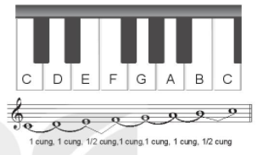
* Nội dung 2: Đọc nhạc: Bài đọc nhạc số 4.(25p)
1. Hoạt động 1: Hình thành kiến thức mới
a. Mục tiêu:- Đọc đúng cao độ, trường độ và thể hiện sắc thái Bài đọc nhạc số 4.
b. Nội dung:HS đọc gam đô trưởng và trục của gam, luyện tập tiết tấu và luyện tập Bài đọc nhạc số 4
c. Sản phẩm:HS hiểu bài và trình bày bài tốt.
d. Tổ chức thực hiện:
Hoạt động của GV và HS | Nội dung
- GV giưới thiệu bài và hướng dẫn HS khai thác bài thông qua hệ thống câu hỏi sau:  + Bài đọc nhạc có nhịp bao nhiêu và bao nhiêu ô nhịp?  + Về cao độ có tên nốt gì ?  + Về trường độ có hình nốt gì?  - Học sinh trả lời, các học sinh khác nhận xét, bổ sung  - GV nhận xét, sửa sai (nếu có).  - GV đàn và hướng dẫn học sinh đọc cao đô các nốt trong gam Đô trưởng, các nốt trong trục gam đô trưởng.  - GV cùng HS vỗ tay kết hợp đọc mẫu hình tiết tấu trong SGK.  - HS lắng nghe, quan sát âm hình tiết tấu trong SGK và làm theo (2-3 lần)  - Luyện tập bài đọc nhạc số 4  - GV đàn giai điệu bài đọc nhạc 2 lần. Hỗ trợ hs chia câu  + Câu 1: ô nhịp 1, 2  + Câu 2: ô nhịp 3,4  + Câu 3: ô nhịp 5,6  + Câu 4: ô nhịp 7,8  - HS cùng Gv chia câu và tập đọc từng câu nhạc  - Gv quan sát học sinh luyện tập, phát hiện sửa sai cho HS ( nếu có).  - Tiếp tục làm theo trình tự trên đến hết bài và ghép nối cả bài.  - GV đàn cho HS đọc hoàn thiện cả bài. Phát hiện sửa sai cho HS (nếu có). | - Tìm hiểu bài tập đọc nhạc.  - Đọc gam Đô trưởng và trục của gam.  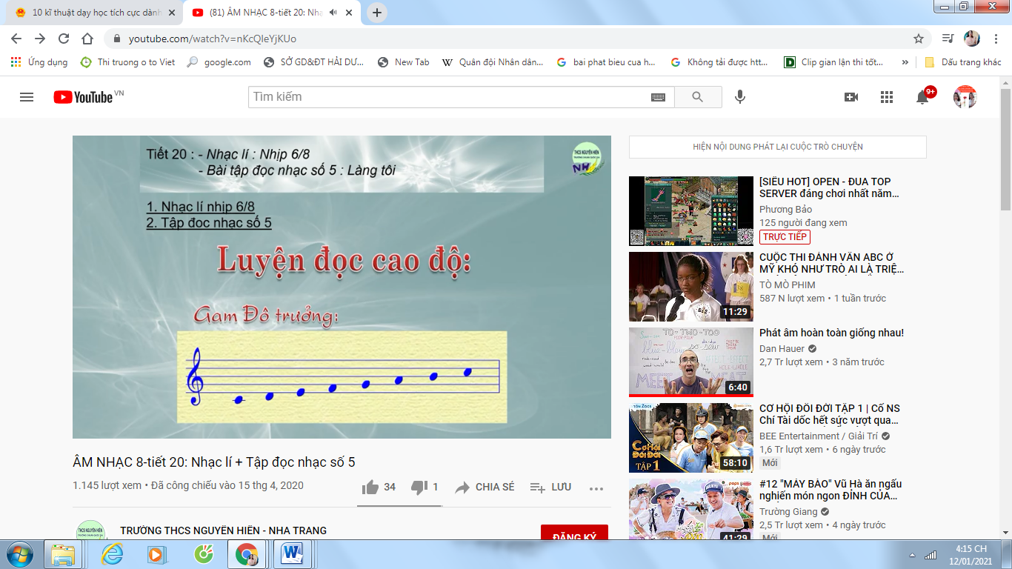  b.Luyện tập tiết tấu  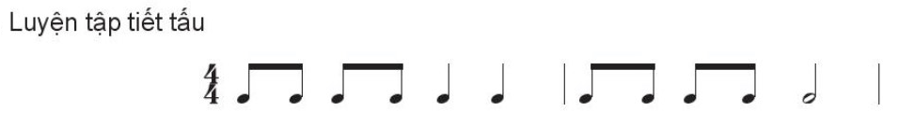  - Tập đọc từng câu  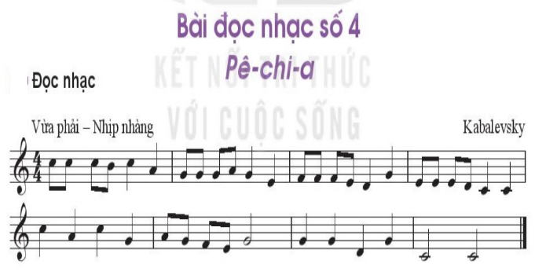
2. Hoạt động 2: Hoạt động luyện tập
a. Mục tiêu: Học sinh luyện tập bài đọc nhạc theo các hình thức khác nhau.
b. Nội dung: Học sinh luyện tập đọc nhạc kết hợp gõ đệm và đánh nhịp 4/4
c. Sản phẩm: HS thực hành đúng theo nhịp và trình bày tốt
d. Tổ chức thực hiện:
HĐ CỦA GV VÀ HS | NỘI DUNG
- Hướng dẫn HS tập đọc nhạc kết hợp gõ đệm theo phách: nhân vào phách | và phách 3. gõ nhẹ ở phách 2 và 4 (hoạt động nảy có thẻ vỗ tay hoặc gõ đệm một vải nhạc cụ tiết tấu thanh phách, nhạc cụ tự tạo).  - Hướng đẫn HS cách gõ đêm: Nhịp nhàng, âm thanh nhỏ mang tính chất đệm cho bài hay hơn,  - Các nhóm ôn luyện đọc nhạc kết hợp gõ đệm  - GV hướng dẫn, ôn lại cho HS cách đánh nhịp 4/4 (theo sơ đồ SGK trang 25).  - Các nhóm luyện tập đọc nhạc kết hợp đánh nhịp 4/4. GV hỗ trợ, lưu ý sửa sai cho HS.  - Gọi 1 - 2 nhóm trình bày trước lớp. HS nhận xét cho nhau vả sửa sai (nếu có).  - GV khích lệ HS các nhóm đánh giá lẫn nhau. GV nhận xét, chốt lại các ý kiến. | 2. Đọc nhạc kết hợp gõ đệm và đánh nhịp 4/4.  a. Gõ đệm theo phách  b. Kết hợp đánh nhịp 4/4  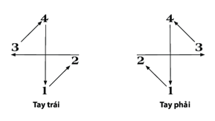
Nội dung 3: Ôn bài hát Chỉ có một trên đời
3. Hoạt động 3: Hoạt động luyện tập
a. Mục tiêu: Học sinh luyện tập bài hát theo nhóm
b. Nội dung: HS nghe những lời nhận xét của giáo viên và vận dụng hát theo các hình thức mà GV yêu cầu
c. Sản phẩm: HS hát đúng theo nhịp và trình bày tốt
d. Tổ chức thực hiện:
Hoạt động của GV và HS | Nội dung
- GV tổ chức cho HS ôn tập bài hát theo các hình thức đã học (HS được lựa chọn tham gia các hoại động phù hợp với năng lực cá nhân)  - GV yêu cầu các nhóm trình bảy trước lớp. HS tự nhận xét, nhận xét cho nhóm bạn và sửa sai (nếu có). | - Ôn bài hát: Chỉ có một trên đời
4. Hoạt động 4: Hoạt động vận dụng
a. Mục tiêu: HS vận dụng- sáng tạo các hiểu biết kiến thức, kĩ năng và tích cực thể hiện bản thân trong hoạt động trình bày
b. Nội dung: HS trình bày, biểu diễn bài hát
c. Sản phẩm: HS năng động, tích cực biểu diễn âm nhạc, cảm thụ và trình bày hiểu biết về âm nhạc
d. Tổ chức thực hiện:
Hoạt động của GV và HS | Nội dung bài học
- Gv hướng dẫn hs vận dụng cách đánh nhịp 4/4 vào các bài hát hoặc bài đọc nhạc có cùng loại nhịp 4/4  - HS tìm trong bài hát Chỉ có một trên đời và các bài khác khoảng cách 1 cung và nửa cung. | 1. Vận dụng

Ngày dạy: 04-07/03/2025

Tiết 25

- NHẠC CỤ: KÈN PHÍM

- VẬN DỤNG SÁNG TẠO

I. MỤC TIÊU
1. Năng lực:
- Nghe và cảm nhận gam đô trưởng và giai điệu bài nhạc do kèn phím thể hiện.
- Học sinh biết vận dụng các nội dung của chủ đề vào thể hiện các năng lực âm nhạc và các phẩm chất theo nội dung và yêu cầu của chủ đề.
- Tự tin khi thể hiện các nội dung
2. Phẩm chất:
- Rèn luyện tính chăm chỉ, kiên trì tập luyện cá nhân và làm việc nhóm
II. THIẾT BỊ DẠY HỌC VÀ HỌC LIỆU
1. Giáo viên: SGV, kèn phím, đàn phím điện tử, file âm thanh (beet nhạc) phục vụ cho tiết dạy.
2. Học sinh: SGK âm nhạc 7, kèn phím, tự ôn luyện bài luyện mẫu âm đã học.
III. TIẾN TRÌNH DẠY HỌC
1. Hoạt động 1: Hoạt động khởi động (mở đầu)
a. Mục tiêu: Tạo hứng thú cho HS vào bài học và giúp HS có hiểu biết ban đầu về bài học mới
b. Nội dung: HS bài hát do kèn phím thể hiện
c. Sản phẩm: HS chú ý và nêu được cảm nhận sau khi nghe.
d. Tổ chức thực hiện:
2. Hoạt động 2: Hình thành kiến thức mới
* Nội dung 1: NHẠC CỤ: KÈN PHÍM
a. Mục tiêu:Nghe và cảm nhận gam đô trưởng và giai điệu bài nhạc do kèn phím thể hiện.
b. Nội dung:Hs nghe và cảm nhận.
c. Sản phẩm:HS nhận biết được ngón bấm
d. Tổ chức thực hiện:
Hoạt động của GV và HS | Nội dung
- Gv thể hiện gam đô trưởng trên kèn phím  - Hs lắng nghe  - Gv hướng dẫn hs các thế ngón tay kết hợp đọc tên nốt.  - Hs thực hiện  - Gọi một vài hs thể hiện các ngón bấm  - Hs thực hiện-nhận xét-gv nhận xét | Kèn phím: Luyện gam Đô trưởng với kĩ thuật vắt ngón.
3.Hoạt động 3: Luyện tập
a. Mục tiêu:Hs cảm nhận được Bài đọc nhạc số 1 qua nhạc cụ kèn phím
b. Nội dung: HS lắng nghe
c. Sản phẩm:HS chú ý
d. Tổ chức thực hiện:
Hoạt động của GV và HS | Nội dung
Gv đánh kèn phím bài đọc nhạc số 1 cho hs nghe  Hs quan sát  Hs đọc lại bài qua giai điệu kèn phím  Hs thực hiện  Gv khuyến khích hs tìm tòi và tìm hiểu kĩ hơn về nhạc cụ. | - Nghe bài đọc nhạc số 1
Nội dung 2: Vận dụng - Sáng tạo
1. Hoạt động 1: Luyện tập - vận dụng.
a. Mục tiêu: Học sinh biết vận dụng các nội dung của chủ đề vào thể hiện các năng lực âm nhạc và các phẩm chất theo nội dung và yêu cầu của chủ đề.
b. Nội dung: Hsôn lại cung và nửa cung. Nghe hướng dẫn của giáo viên để biểu diễn bài hát “ Chỉ có một trên đời” và hoạt động làm nhạc cụ từ vật liệu đã qua sử dụng
c. Sản phẩm: Học sinh tham gia luyện tập một cách vui vẻ
d. Tổ chức thực hiện:
2. Đọc nét nhạc sau và chỉ khoảng cách cung và nửa cung giữa 2 nốt
- HS quan sát nét nhạc trong SGK, chỉ ra khoảng cách cung và nửa cung.
1. Biểu diễn bài hát Chỉ có một trên đời theo nhóm
- Cho hs hát lại bài kết hợp khởi động giọng
- Các nhóm HS biếu diễn bài hát Chỉ có một trên đời theo các hình thức tự chọn:
+ Hát có lĩnh xướng và hoà giọng.
+ Hát kết hợp vận động phụ hoạ.
+ Hát kết hợp gõ đệm theo nhịp...
- GV hướng dẫn HS tự đánh giá và đánh giá lẫn nhau.
- GV nhận xét, đánh giá phần trình bày của các nhóm. tuyên dương cá nhân/ nhóm có phần trình bày tốt.
3. Làm nhạc cụ từ vật liệu đã qua sử dụng
- GV tổ chức HS trình bày, chia sẻ ý tưởng sáng tạo và cách làm các nhạc cụ: HS giới thiệu sản phẩm nhạc cụ tiết tấu do nhóm mình làm (chất liệu, vật liệu, cấu tạo, cách làm, cách chơi,....).
- GV nhận xét, động viên và tổ chức các nhóm HS vận dụng các nhạc cụ đã làm để biểu diễn bài hát.
*Gợi ý cách làm nhạc cụ tiết tấu bằng vỏ dừa:
- Vật liệu và dụng cụ: nửa vỏ quả dừa đã cắt, sơn màu, cọ vẽ
- Cách làm và sử dụng: Dùng sơn và cọ vẽ trang trí lên vỏ dừa theo ý thích Dùng 2 mặt vỏ dừa sau khi được trang trí gõ vào nhau tạo ra âm thanh.
*Tổng kết chủ đề:
- HS nêu cảm nhận về ý nghĩa nội dung của toàn bộ chủ đề 6.
- GV cùng HS chốt lại các nội dung và yêu cầu cần đạt.
- GV động viên HS về tự tập luyện thêm những nội dung thực hiện còn chưa tốt.
- Dặn dò chuẩn bị nội dung tiếp theo.

